附件2：酒店地理位置图
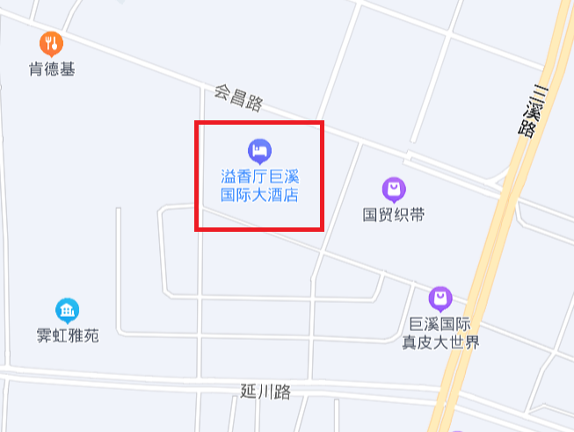
酒店：温州溢香厅巨溪国际大酒店；
地址：浙江省温州市瓯海区会昌路53号；
距离温州龙湾国际机场37公里，41分钟路程，打车约130元；
距离温州南站7公里，15分钟路程，打车约24元；
距离温州站16公里，36分钟路程，打车约59元；
单间房：238元/天（含单早），双人标准间：238元/天（含双早）。

